2º curso / 2º cuatr.  Grado Ing. Inform.  Doble Grado Ing. Inform. y Mat. |  | Arquitectura de Computadores (AC)  Cuaderno de prácticas.  Bloque Práctico 1. Programación paralela I: Directivas OpenMP  Estudiante (nombre y apellidos): Adrián Portillo Sánchez  Grupo de prácticas: A2  Fecha de entrega: 08/04/2014  Fecha evaluación en clase: 09/04/2014

- Usar la directiva parallel combinada con directivas de trabajo compartido en los ejemplos bucle-for.c y sections.c del seminario. Incorporar el código fuente resultante al cuaderno de prácticas.

RESPUESTA: código fuente bucle-forModificado.c
#include<stdio.h>
#include<stdlib.h>
#include<omp.h>

int main(int argc,char** argv) {
int i, n=9;
if(argc<2) {
fprintf(stderr,"\n[ERROR] - Falta nº iteraciones\n");
exit(-1);
}
n=atoi(argv[1]);
#pragma omp parallel for
{
for(i=0;i<n;i++)
printf("thread %d ejecuta la iteración %d del bucle\n",omp_get_thread_num(),i);
}
return(0);
}

RESPUESTA: código fuente sectionsModificado.c
#include<stdio.h>
#include<omp.h>
void funcA() {
printf("En funcA: esta sección la ejecuta el thread %d\n",omp_get_thread_num());
}
void funcB() {
printf("En funcB: esta sección la ejecuta el thread %d\n",omp_get_thread_num());
}
main() {
#pragma omp parallel sections
{
#pragma omp section
(void) funcA();
#pragma omp section
(void) funcB();
}
}

- Imprimir los resultados del programa single.c usando una directiva single dentro de la construcción parallel en lugar de imprimirlos fuera de la región parallel. Añadir lo necesario, dentro de la nueva directiva single incorporada, para que se imprima el identificador del thread que ejecuta el bloque estructurado de la directiva single. Incorpore en su cuaderno de trabajo el código fuente y volcados de pantalla con los resultados de ejecución obtenidos.
RESPUESTA: código fuente single Modificado.c

#include<stdio.h>
#include<omp.h>
int main() {
int n=9,i,a,b[n];
for(i=0;i<n;i++)
b[i]=-1;
#pragma omp parallel
{
#pragma omp single
{
printf(“Introduce valor de inicialización a: “);
scanf(“%d”,&a);
printf("Single ejecutada por el thread %d\n",omp_get_thread_num());
}
#pragma omp for
for(i=0;i<n;i++)
b[i]=a;
#pragma omp single
{
for(i=0;i<n;i++)
printf("b[%d] = %d\t",i,b[i]);
printf("\n");
printf("Single ejecutada por el thread %d\n",omp_get_thread_num());
}
}
}

CAPTURAS DE PANTALLA:
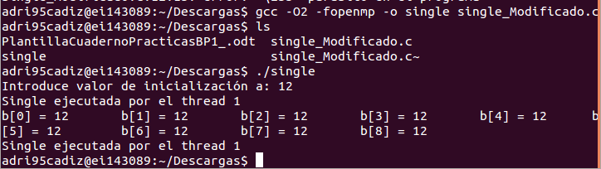

- Imprimir los resultados del programa single.c usando una directiva master dentro de la construcción parallel en lugar de imprimirlos fuera de la región parallel. Añadir lo necesario, dentro de la nueva directiva master incorporada, para que se imprima el identificador del thread que ejecuta el bloque estructurado de la directiva master. Incorpore en su cuaderno el código fuente y volcados de pantalla con los resultados de ejecución obtenidos. ¿Qué diferencia observa con respecto a los resultados de ejecución del ejercicio anterior?
RESPUESTA: código fuente singleModificado2.c

/* Tipo de letra Courier New o Liberation Mono. Tamaño 8 o 9.*/
/* COPIAR Y PEGAR CÓDIGO FUENTE AQUÍ*/
/* INTERLINEADO SENCILLO */

#include <stdio.h>
#include <stdlib.h>
#include <omp.h>

int main(int argc, char ** argv)
{
int n=9,i,a,b[n];
for(i=0;i<n;i++)
b[i]=-1;
#pragma omp parallel
{
#pragma omp single
{
printf("Introduce valor de inicialización a: ");
scanf("%d",&a);
printf("Single ejecutada por el thread %d\n",omp_get_thread_num());
}
#pragma omp for
for(i=0;i<n;i++)
b[i]=a;
#pragma omp master
{
for(i=0;i<n;i++)
printf("b[%d] = %d\t",i,b[i]);
printf("\n");
printf("Master ejecutada por el thread %d\n",omp_get_thread_num());
}
}
}
CAPTURAS DE PANTALLA:
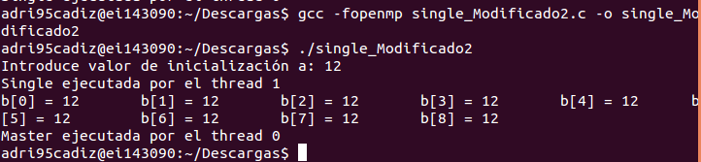
RESPUESTA A LA PREGUNTA:
En el primero la impresión la realiza la hebra 1 y en segundo la hebra 0 que sería la hebra master, ya que se le ha dado la directiva master.

- ¿Por qué si se elimina directiva barrier en el ejemplo master.c la suma que se calcula e imprime no siempre es correcta? Responda razonadamente.
RESPUESTA:
Porque al no tener barreras implícitas, si las hebras no esperan a que el programa termine de sumar entonces imprimirá el resultado que lleve en el momento, en lugar del resultado completo, que sería el resultado cuando todas las hebras hubieran acabado.

- El programa secuencial C del Listado 1 calcula la suma de dos vectores (v3 = v1 + v2; v3(i) = v1(i) + v2(i), i=0,…N-1). Generar el ejecutable del programa del Listado 1 para vectores globales. Usar time (Lección 3/ Tema 1) en la línea de comandos para obtener, en el PC local, el tiempo de ejecución (elapsed time) y el tiempo de CPU del usuario y del sistema generado. Obtenga los tiempos para vectores con 10000000 componentes. ¿La suma de los tiempos de CPU del usuario y del sistema es mayor o igual que el tiempo real (elapsed)? Justifique la respuesta.
CAPTURAS DE PANTALLA:
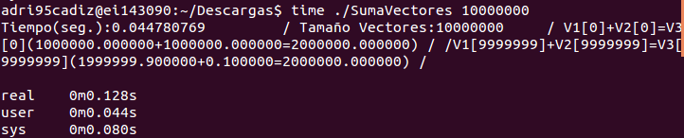
Es un poco mayor el tiempo real que la suma de los tiempos user y sys ya que user cuenta el tiempo que el sistema pasa en modo usuario y sys el tiempo que pasa el modo kernel, a esto hay que sumarle el tiempo que aún no ha comenzado la ejecución del programa ya que real time cuanta el tiempo que ha tardado desde que se lanzó time, mientras que user y sys cuentan el tiempo de ejecución del programa.

- Generar el código ensamblador a partir del programa secuencial C del Listado 1 para vectores globales (para generar el código ensamblador tiene que compilar usando -S en lugar de -o). Utilice el fichero con el código fuente ensamblador generado y el fichero ejecutable generado en el ejercicio 5 para obtener para atcgrid los MIPS (Millions of Instructions Per Second) y los MFLOPS (Millions of FLOating-point Per Second) del código que obtiene la suma de vectores (código entre las funciones clock_gettime()); el cálculo se debe hacer para 10 y 10000000 componentes en los vectores (consulte la Lección 3/Tema1 AC). Incorpore el código ensamblador de la parte de la suma de vectores en el cuaderno.
CAPTURAS DE PANTALLA:
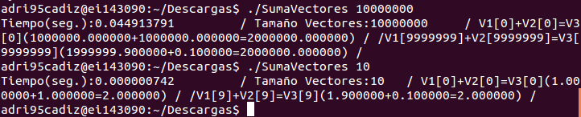

RESPUESTA: cálculo de los MIPS y los MFLOPS

nº instrucciones = 9 + nºiteraciones * 7
nº instrucciones (10 elementos) = 79
nº instrucciones (10000000 elementos) = 70000009

nº operaciones en coma flotante = nºiteraciones * 3
nº operaciones en coma flotante (10 elementos) = 30
nº operaciones en coma flotante (10000000 elementos) = 30000000

MIPS = nº instrucciones/tiempo
MIPS (10 elementos) = 79/0.000000742 = 106469002.695
MIPS (10000000 elementos) = 70000009/0.044913791 = 1558541540.17

MFLOPS = nº operaciones en coma flotante/tiempo
MFLOPS (10 elementos) = 30/0.000000742 = 40431266.8464
MFLOPS (10000000 elementos) = 30000000/0.044913791 = 667946288.48

RESPUESTA: código ensamblador generado de la parte de la suma de vectores

call clock_gettime
movl 84(%esp), %edx
xorl %ecx, %ecx
xorl %eax, %eax
.p2align 4,,7
.p2align 3
.L7:
fldl (%ebx,%ecx,8)
addl $1, %eax
faddl (%esi,%ecx,8)
cmpl %edi, %eax
fstpl (%edx,%ecx,8)
movl %eax, %ecx
jne .L7
.L8:
leal 120(%esp), %eax
movl %edx, 84(%esp)
movl %eax, 4(%esp)
movl $0, (%esp)
call clock_gettime

- Implementar un programa en C con OpenMP, a partir del código del Listado 1, que calcule en paralelo la suma de dos vectores (v3 = v1 + v2; v3(i)=v1(i)+v2(i), i=0,…N-1) usando las directivas parallel y for. Se debe paralelizar también las tareas asociadas a la inicialización de los vectores. Como en el código del Listado 1 se debe obtener el tiempo (elapsed time) que supone el cálculo de la suma. Para obtener este tiempo usar la función omp_get_wtime(), que proporciona el estándar OpenMP, en lugar de clock_gettime(). NOTAS: (1) el número de componentes N de los vectores debe ser un argumento de entrada al programa; (2) se deben inicializar los vectores antes del cálculo; (3) se debe asegurar que el programa calcula la suma correctamente imprimiendo todos los componentes del vector resultante, v3, para varios tamaños pequeños de los vectores (por ejemplo, N = 8 y N=11); (5) se debe imprimir sea cual sea el tamaño de los vectores el tiempo de ejecución del código paralelo que suma los vectores y, al menos, el primer y último componente de v1, v2 y v3 (esto último evita que las optimizaciones del compilador eliminen el código de la suma).
RESPUESTA: código fuente implementado

#include <stdlib.h>
#include <stdio.h>
#include <time.h>
int main(int argc, char** argv){
int i;
struct timespec cgt1,cgt2;
double ncgt;
if (argc<2){
printf("Faltan nº componentes del vector\n");
exit(-1);
}
unsigned int N = atoi(argv[1]);
double v1[N], v2[N], v3[N];
#pragma omp parallel
{
#pragma omp for
for(i=0; i<N; i++){
v1[i] =N*0.1+i*0.1;
v2[i] = N*0.1-i*0.1;
}
omp_get_wtime(CLOCK_REALTIME,&cgt1);
#pragma omp for
for(i=0; i<N; i++)
v3[i] = v1[i] + v2[i];
omp_get_wtime(CLOCK_REALTIME,&cgt2);
ncgt=(double) (cgt2.tv_sec-cgt1.tv_sec)+(double) ((cgt2.tv_nsec-cgt1.tv_nsec)/(1.e+9));
printf("Tiempo(seg.):%11.9f\t / Tamaño Vectores:%u\t/ V1[0]+V2[0]=V3[0](%8.6f+%8.6f=%8.6f) / /V1[%d]+V2[%d]=V3[%d](%8.6f+%8.6f=%8.6f) /\n",ncgt,N,v1[0],v2[0],v3[0],N-1,N-1,N-1,v1[N-1],v2[N-1],v3[N-1]);
return 0;
}

CAPTURAS DE PANTALLA:
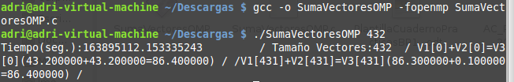

- Implementar un programa en C con OpenMP, a partir del código del Listado 1, que calcule en paralelo la suma de dos vectores usando las parallel y sections/section (se debe aprovechar el paralelismo de datos usando estas directivas en lugar de la directiva for); es decir, hay que repartir el trabajo (tareas) entre varios threads usando sections/section. Se debe paralelizar también las tareas asociadas a la inicialización de los vectores. Para obtener este tiempo usar la función omp_get_wtime() en lugar de clock_gettime(). NOTAS: (1) el número de componentes N de los vectores debe ser un argumento de entrada al programa; (2) se deben inicializar los vectores antes del cálculo; (3) se debe asegurar que el programa calcula la suma correctamente imprimiendo todos los componentes del vector resultante, v3, para tamaños pequeños de los vectores (por ejemplo, N = 8 y N=11); (5) se debe imprimir sea cual sea el tamaño de los vectores el tiempo de ejecución del código paralelo que suma los vectores y, al menos, el primer y último componente de v1, v2 y v3 (esto último evita que las optimizaciones del compilador eliminen el código de la suma).
RESPUESTA: código fuente implementado
#include <stdlib.h>
#include <stdio.h>
#include <time.h>
#define MAX 33554432 //=2^25
double v1[MAX], v2[MAX], v3[MAX];
void sum(int N){
int i;
for(i=0; i<N; i++){
v1[i] =N*0.1+i*0.1;
v2[i] = N*0.1-i*0.1;
}
}
void sum2(int N){
int i;
for(i=0; i<N; i++)
v3[i] = v1[i] + v2[i];
}
int main(int argc, char** argv){ int i;
struct timespec cgt1,cgt2;
double ncgt;
unsigned int N = atoi(argv[1]);
if (N>MAX) N=MAX;
if (argc<2){
printf("Faltan nº componentes del vector\n");
exit(-1);
}
#pragma omp sections
{
#pragma omp section
{
sum(N);
}
#pragma omp section
{
omp_get_wtime(CLOCK_REALTIME,&cgt1);
sum2(N);
omp_get_wtime(CLOCK_REALTIME,&cgt2);
}
}
ncgt=(double) (cgt2.tv_sec-cgt1.tv_sec)+(double) ((cgt2.tv_nsec-cgt1.tv_nsec)/(1.e+9));
printf("Tiempo(seg.):%11.9f\t / Tamaño Vectores:%u\t/ V1[0]+V2[0]=V3[0](%8.6f+%8.6f=%8.6f) / /V1[%d]+V2[%d]=V3[%d](%8.6f+%8.6f=%8.6f) /\n",ncgt,N,v1[0],v2[0],v3[0],N-1,N-1,N-1,v1[N-1],v2[N-1],v3[N-1]);
return 0;
}
CAPTURAS DE PANTALLA:
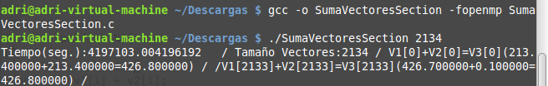
- ¿Cuántos threads y cuántos cores como máximo podría utilizar la versión que ha implementado en el ejercicio 7? Razone su respuesta. ¿Cuántos threads y cuantos cores como máximo podría utilizar la versión que ha implementado en el ejercicio 8? Razone su respuesta.
RESPUESTA:
Para la versión del ejercicio 7 utilizaría todos los cores que el sistema tuviera disponible, ya que omp for crea un thread por iteración del bucle; mientras que el ejercicio 8 utilizaría 2 ya que omp sections crea un thread por cada section definido en el programa.
- Rellenar una tabla como la Tabla 2 para atcgrid y otra para el PC local con los tiempos de ejecución de los programas paralelos implementados en los ejercicios 7 y 8 y el programa secuencial del Listado 1. Generar los ejecutables usando -O2. En la tabla debe aparecer el tiempo de ejecución del trozo de código que realiza la suma en paralelo (este es el tiempo que deben imprimir los programas). Ponga en la tabla el número de threads/cores que usan los códigos. Represente en una gráfica los tres tiempos.
RESPUESTA:

Tabla 2. Tiempos de ejecución de la versión secuencial de la suma de vectores y de las dos versiones paralelas. Sustituir en el encabezado de la tabla “¿?” por el número de threads utilizados, que debe coincidir con el número de cores físicos utilizados.
Nº de Componentes | T. secuencial vect. Globales  1 thread/core | T. paralelo (versión for)  ¿?threads/cores | T. paralelo (versión sections)  ¿?threads/cores
16384
32768
65536
131072
262144
524288
1048576
2097152
4194304
8388608
16777216
33554432
67108864
- Rellenar una tabla como la Tabla 3 para el PC local con el tiempo de ejecución, tiempo de CPU del usuario y tiempo CPU del sistema obtenidos con time para el ejecutable del ejercicio 7 y para el programa secuencial del Listado 1. Ponga en la tabla el número de threads/cores que usan los códigos. ¿El tiempo de CPU que se obtiene es mayor o igual que el tiempo real (elapsed)? Justifique la respuesta.
RESPUESTA:
Tabla 3. Tiempos de ejecución de la versión secuencial de la suma de vectores y de las dos versiones paralelas. Sustituir en el encabezado de la tabla “¿?” por el número de threads utilizados.
Nº de Componentes | Tiempo secuencial vect. Globales  1 thread/core  Elapsed CPU-user CPU- sys | Tiempo paralelo/versión for  ¿? Threads/cores  Elapsed CPU-user CPU- sys
65536
131072
262144
524288
1048576
2097152
4194304
8388608
16777216
33554432
67108864

